鵜川小学校 運動会の挨拶

皆さん、おはようございます。今日は待ちに待った運動会です。昨日の雨で、運動会ができるか心配でしたが、みなさんの願いが叶って実施することができます。
今年の運動会のテーマは、代表委員会の人たちが考えてくれた
「コロナに負けず、力の限り 一致団結」です。
とても素晴らしいスローガンだと思います。
運動会のスローガンを基に、運動会を成功させるために、３つのことをみなさんにお願いしたいと思います。
①つめはコロナに負けずです。４月からずっと、みんなが頑張ってきたことですが、コロナ渦だから何もできないのではなく、コロナだけど私たちはできることを頑張っています、ということを、おうちの方に見てもらいたいと思います。コロナに負けず頑張りましょう。
②つ目は、力の限りです。スポーツには勝ち負けが必ずあります。勝ち負けも大事ですが、もっと大事なのは一人一人が、自分の力を出し切ったかどうかだと思います。全力で取り組むと勝っても負けてもとても気持ちが良いものです。また、全力で取り組む姿は見ている人に感動を与えます。校長先生はもうすでにみなさんの練習の様子から感動をもらっていますが、今日はもっともっとたくさんの感動をもらうことを楽しみにしています。全力で取り組みましょう。
③つ目は、一致団結です。今日は簑島団長と岡島団長を中心に赤団白団に分かれて競技や応援などがあります。心を一つにしてチームの団結力を見せて下さい。仲間と力を合わせて何かを成し遂げることはとても素晴らしいことです。きっと運動会が終わった後は達成感を感じることができると思います。
６年生が中心となってみんなで作りあげる運動会を成功させ楽しみましょう。

最後になりましたが、保護者の皆様や地域の皆様方には、本日は朝早くからご来校頂きありがとうございます。１学期は休校や学校行事等の中止・延期等で皆様に子どもたちの様子を見て頂く機会がありませんでしたが、今日の運動会が今年度初めてのみなさんへの公開の場となります。平日開催であることから、保護者の方にはいろいろとご迷惑をおかけしたと思いますが、今日の運動会は子ども達全員が、達成感を味わうことを目標としています。子ども達の一生懸命な姿から、皆様方に感動が伝わればいいなと思っています。
保護者の皆様におかれましても、それぞれにコロナ対策と熱中症対策をしながら、参観して頂きますよう宜しくお願い致します。
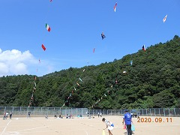
運動会を終えて 見てください。この青空！
昨日の夕方グランドが水浸しで今日運動会ができるか心配していましたが、今朝はグランドの水もすっかりなくなり青空の下で運動会を実施することができました。まさかこんな良い天気になるとは思っていませんでした。みんなの思いが天の神様に届いたのですね。
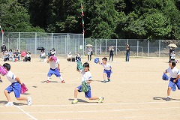
１年から３年のダンス「パプリカ」
今年はフォーメーションもいろいろ変えて移動することが多かったのですが、３年生が１・２年生をリードして動いてくれました。元気にかわいらしく踊ってくれました。みんなから元気をたくさんもらうことができました。
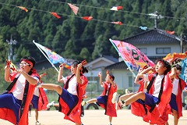
４年から６年の「よさこい」
大間順子先生に指導していただき、魂の入ったキレキレの迫力ある「よさこい」となりました。表情が違います。
大敷さんからお借りした大漁旗８旗を、保護者の方が後ろで振ってくださいました。本当はアンコールはしないことにしていましたが、会場からアンコールの声がかかり、やっぱりしてし まいました。応援・個走・綱引き・玉入れ・障害走・リレーとすべてにおいて全力を尽くしている姿に感動しました。みんなよく頑張りました。終了後は、たくさんの保護者の方が会場の片付けを手伝ってくださいました。ありがとうございました。今年の運動会は、スローガン「コロナに負けず、力の限り、一致団結」のごとく、鵜川小の児童・職員・保護者の方々の力を合わせて、素晴らしい思い出に残る運動会になりました。

